Completar los huecos con las palabras correctas:
1. Un polígono de 9 lados se llama ____________.
2. Un polígono cóncavo es aquel que tiene algún ángulo interior mayor de ____________.
3. La ____________une el punto medio del lado de un polígono regular con su centro.
4. Un triángulo obtusángulo es aquel que tiene un ángulo mayor de ____________.
5. Si un ángulo de un triángulo mide 26⁰ y otro 70⁰, el tercer ángulo mide ____________.
6. El ____________ tiene solamente un par de lados paralelos.
7. El cuadrilátero que no tiene ningún par de lados paralelos se llama ____________.
8. El incentro es el punto en el que se cortan las tres ____________del triángulo.
9. El ____________ es el punto en el que se cortan las tres mediatrices del triángulo.
10. La circunferencia ____________ es la que queda por dentro del triángulo.
11. El punto en el que se cortan las tres ____________ del triángulo es el ortocentro.
12. El ángulo que forma la altura de un triángulo con el lado correspondiente o su prolongación mide ____________.
14. Como los tres ángulos de un triángulo suman 180⁰ y todo polígono se puede descomponer en triángulos, la suma de los ángulos de un cuadrilátero será de 360⁰ ya que se puede descomponer en 2 triángulos, como se puede ver en la figura:
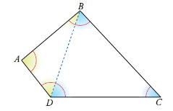

Razonando igual, la suma de los ángulos del polígono de la siguiente figura es de ___________.
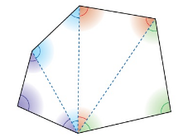
15. Todo polígono de n lados se puede descomponer en ___________ triángulos.
16. Todo polígono regular de n lados se puede descomponer a partir de su centro en n triángulos iguales e ____________.
17. El ángulo central de un octógono regular mide ____________.
18. Los ángulos de un pentágono regular miden ____________.

